淘 宝 网 资 产 处 置 竞 价 流 程

第一步 阅读公告
第二步 联系处置方
第三步 交保证金
第四步 出价竞拍
第五步 竞价成功
第六步 线下交割

1阅读公告
请在竞价前，仔细阅读公告，了解标的物的详情。请确认您已知悉标的物的起拍时间、标的描述、缴纳尾款的时间和方式、 竞买人资质等其他竞买人注意事项。您可以在如下位置找到竞价公告：

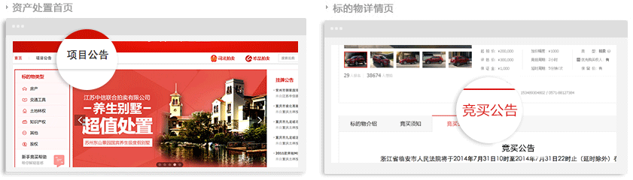

2了解标的物详情、联系处置方看样
您可在标的物详情页查看《标的物介绍》、《竞买公告》、《竞买须知》
如需实地看样，请注意查看联系方式、联系处置方约定看样时间，咨询竞价注意事项等。

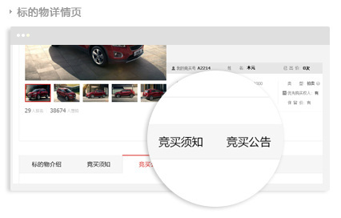
3报名并交纳保证金
1
请在标的物详情页点击“报名并缴保证金”按钮进入报名并交纳保证金流程，报名前请先登录淘宝账号，并确认您的淘宝账号已绑定实名认证过的支付宝账号。

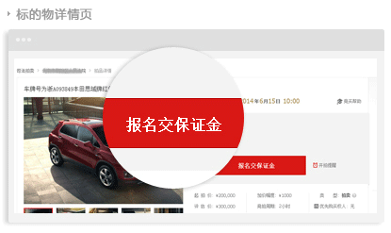

2
报名时请确认竞买保证金金额；并确认竞买人身份，填写准确的证件号
（如果失败3次24小时内将再无法报名，请24小时候再次报名）；

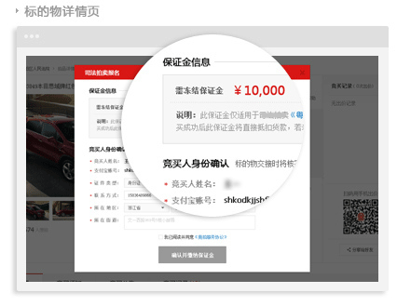
3
确认后进入支付宝收银台进行支付，（当保证金金额高于支付宝限额时，请直接通过网银支付）。

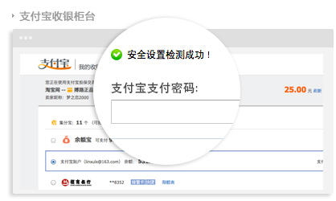
4
保证金支付成功，您的保证金将暂时锁定在您的支付宝账户上。

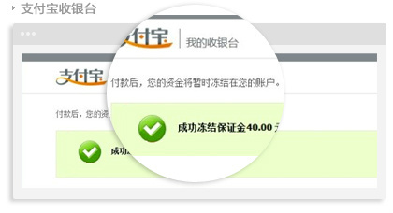

4出价竞拍
1
确认出价金额，点击“出价”按钮进行竞拍（首次出价不低于起拍价，并且可以在自己的基础上加价）。
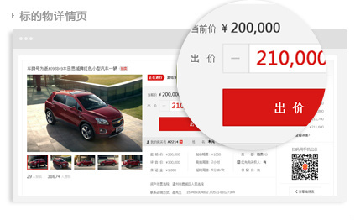
2
竞拍规则
1）延时规则：竞拍最后5分钟内，若有用户出价，结束时间系统将自动延时5分钟，且不断循环。
2）佣金规则：是资产处置主体按标的物成交价的一定比例向委托人及买受人收取的服务费。

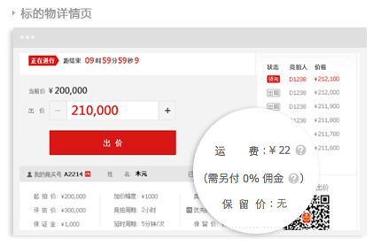
3
若竞价结束后您的出价为最高价且满足以下条件，则您可最终获得该标的物：
1）成交价高于处置机构设定的保留价；
2）符合处置机构在公告中对竞买人资质的要求。

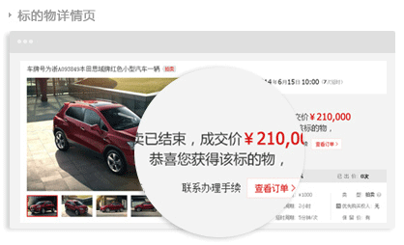

5竞拍成功
您可在“我的淘宝—我的拍卖”查看所有已报名并交纳保证金的标的物，并看到对应标的物的状态。如果您已竞价成功，可在此处支付应付款减去保证金之后剩余的金额，完成付款。

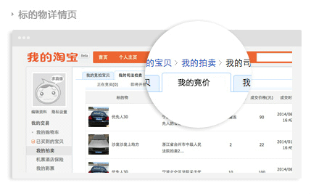

6联系处置方办理线下提货
备所需证件并确认时间办理交割。
